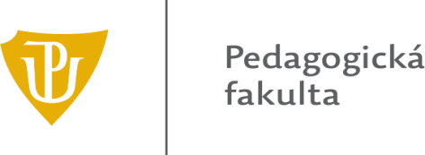
Pozvánka na státní rigorózní zkoušku

Dne 9. března 2023 v 10:45 hod. se na Pedagogické fakultě UP v Olomouci v zasedací místnosti proděkanů (3. podlaží, dveře č. 3.10, Žižkovo nám. 5, 779 00 Olomouc) koná státní rigorózní zkouška níže uvedené uchazečky ve studijním oboru Logopedie.

Uchazečka: Mgr. Pavlína Tišlová
Rigorózní práce: Zkušenosti pacientů se ztrátou hlasu po totální laryngektomii – vícepřípadová studie

Složení komise
Předsedkyně: prof. Mgr. Kateřina Vitásková, Ph.D.
Členové: prof. PhDr. et PaedDr. Miloň Potměšil, Ph.D.
doc. PhDr. Eva Souralová, Ph.D.

Externí členky: doc. PhDr. Ilona Bytešníková, Ph.D., PedF MU v Brně
doc. PaedDr. Jiřina Klenková, Ph.D., PedF UK v Praze

Posudky vypracovaly: Mgr. Lucie Kytnarová, Ph.D., PdF UP v Olomouci
PhDr. Žofia Frajková, PhD., PdF UK v Bratislavě

Účast členů komise je nezastupitelná. Podmínkou konání státní rigorózní zkoušky je přítomnost nadpoloviční většiny členů komise.
Průběh a vyhlášení výsledků jsou veřejné.

doc. PhDr. Vojtech Regec, Ph.D., v. r. prof. Mgr. Kateřina Vitásková, Ph.D., v. r.
děkan PdF UP předsedkyně komise

V Olomouci 31. ledna 2023
Č. j.: 19/2023/VVČ

